1. Это задание с прошлого урока.
Играть гамму Ре мажор в размере 2/4, с показом долей ногами и счетом вслух
- вверх и вниз повторять ритм из 2 тактов: 2 группы по 4 шестнадцатых - 2 восьмых и 1 четверть.
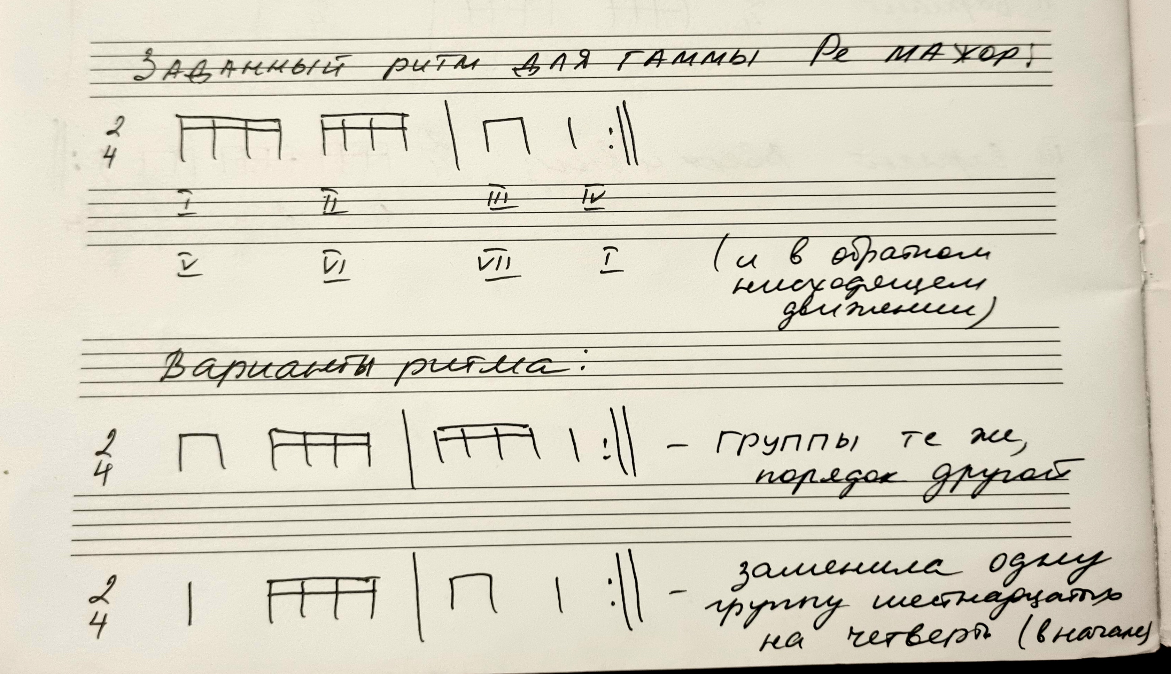
При игре всегда помните про два ключевых знака Ре мажора - фа# и до#!
Не забывайте, что начиная считать пустые такты, вы задаете себе темп исполнения, после этих двух тактов не должно быть никакой паузы, нужно начинать играть сразу, без остановок, именно в этом темпе. Счет должен продолжаться без изменений скорости до окончания нисходящего движения по гамме!
Наш счет - это восьмые (раз-и, два-и), шестнадцатые исполняются еще быстрее (по две на "раз" и на "и"), поэтому рассчитывайте свои силы - не берите слишком быстрый темп, но в то же время - он не должен быть и слишком медленным. Наш темп для игры гамм примерно соответствует скорости спокойного шага, не торопитесь!
Следите за шагами - они должны быть абсолютно одинаковыми и ровными от начала и до конца гаммы, без остановок, замедлений и ускорений. Особенно это касается смены направления движения - дойдя до верхней тоники, сразу продолжайте движение вниз, не делая пауз и не прерывая шаги.
Добивайтесь того, чтобы метр (ровные шаги) у вас был постоянным и идеально ровным на протяжении всей гаммы - вверх и вниз.

2. Переставьте ритмические группы в заданном ритме по своему желанию, запишите получившийся ритм в тетрадь (так же 2 такта).
Или другой вариант: можете оставить в своем ритме только одну группу шестнадцатых, а вторую — заменить на группу из 2 восьмых или на четверть. Только не ставьте шестнадцатые в самом конце - заканчивать лучше на более долгих длительностях (последней ставьте четверть или 2 восьмых).
Хлопайте получившийся ритм со счетом вслух и с показом долей ногами.

Смотрите приложение с моими вариантами ритма, как я переставила группы длительностей. Вы придумываете и записываете свой вариант.

Напомню - показывайте доли только носочками, не поднимайте всю стопу, пятки должны быть постоянно прижаты к полу.

